PALLAVOLO

ALLIEVI
SERPIERI - 1 |  |  | SAVIOLI - 2
VOLTA FELLINI - 3 |  |  | BELLUZZI DA VINCI - 4
ALBERTI - 5 |  |  | EINAUDI MOLARI - 6
VALTURIO - 7 |  |  | MARCO POLO - 8
Scuola Ospitante  Marco Polo 12 marzo |  |  | Scuola Ospitante  Marco Polo 12 marzo
Calendario Incontri:
N.101 Ore 9.00 Volta Fellini vs Einaudi Molari (Palestra A) 0-2
N.102 Ore 9.00 Alberti vs Belluzzi Da Vinci (Palestra B) 0-2
N.103 Ore 10.15 Serpieri vs Marco Polo (Palestra A) 2-0
N.104 Ore 10.15 Valturio vs Savioli (Palestra B) 2-0
N.105 Ore 11.30 Einaudi Molari vs Belluzzi Da Vinci (Pal A) 2-1
N.106 Ore 11.30 Serpieri vs Valturio (Palestra B) 2-0

Prima Fase
La qualificazione alla Fase Finale è strutturata con un torneo ad eliminazione diretta:
- Quarti di finale tra le 8 partecipanti con gli accoppiamenti estratti a sorte
- Le vincenti dei quarti si sfideranno in semifinale accoppiate come da calendario
- Le 2 vincenti delle semifinali (partite n° 105-106) passeranno alla Fase Finale
- La Miglior perdente delle due semifinali (Set vinti / Punti fatti / Sorteggio) si qualificherà alla Fase Finale

1° Qualificata Einaudi Molari
2° Qualificata Serpieri
3° Qualificata Belluzzi Da Vinci

ALLIEVE
Girone A | Girone B | Girone C
SAVIOLI | MARCO POLO | CESARE VALGIMIGLI
VOLTA FELLINI | EINSTEIN | ALBERTI
GOBETTI | SERPIERI | EINAUDI MOLARI
 | VALTURIO | BELLUZZI DA VINCI
Scuola Ospitante  Savioli 5 marzo | Scuola Ospitante  Marco Polo 13 marzo | Scuola Ospitante  Marco Polo 13 marzo

N.1 Ore 9.00 Liceo Volta vs IPSSAR Savioli (Palestra Savioli) 2-0
N.2 Ore 10.15 IPSSAR Savioli vs ISISS Gobetti (Palestra Savioli) 0-2
N.3 Ore 11.30 ISISS Gobetti vs Liceo Volta (Palestra Savioli) 2-0
N.4 Ore 9.00 Valturio vs Marco Polo (Palestra A) 1-2
N.5 Ore 9.00 Einaudi Molari vs Belluzzi Da Vinci (Palestra B) 2-0
N.6 Ore 10.15 Liceo Einstein vs Liceo Serpieri (Palestra A) 2-0
N.7 Ore 10.15 Cesare Valgimigli vs Alberti (Palestra B) 2-0
N.8 Ore 11.30 Marco Polo vs Einstein (Palestra A) 0-2
N.9 Ore 11.30 Einaudi Molari vs Cesare Valgimigli (Palestra B) 2-0

Vincente girone A Gobetti
Vincente girone B Einstein
Vincente girone C Einaudi Molari
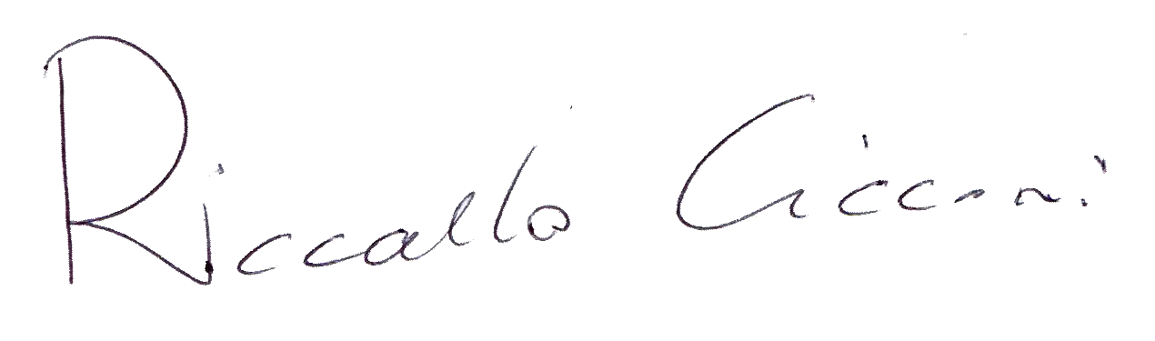
Ufficio Educazione Fisica

